Маженов Даниель

1

Определяем переменную задаем ей инт просим инпут

В результате переменные записываем в виде стринга чтобы их обьединить

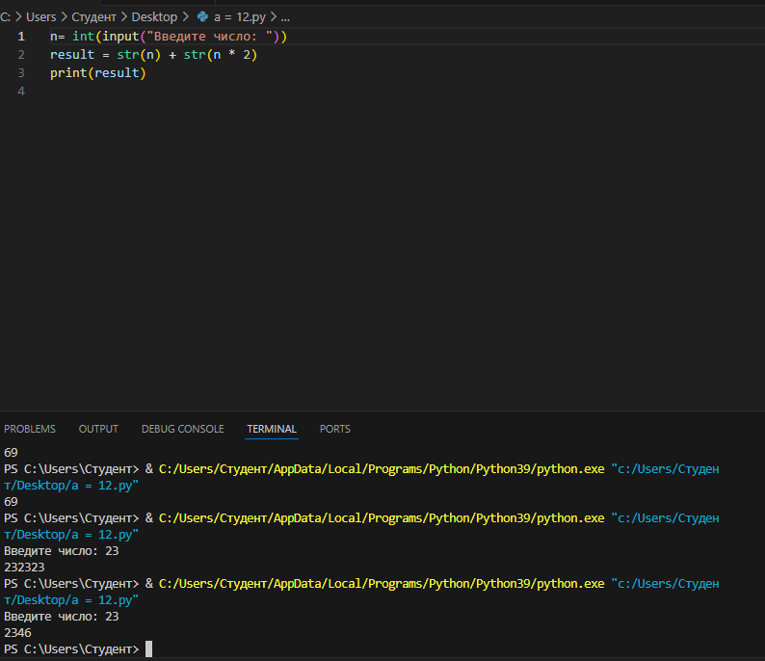

2

Инициализируем цифру и строку принтим отдельно цифру и строку умноженную на пять

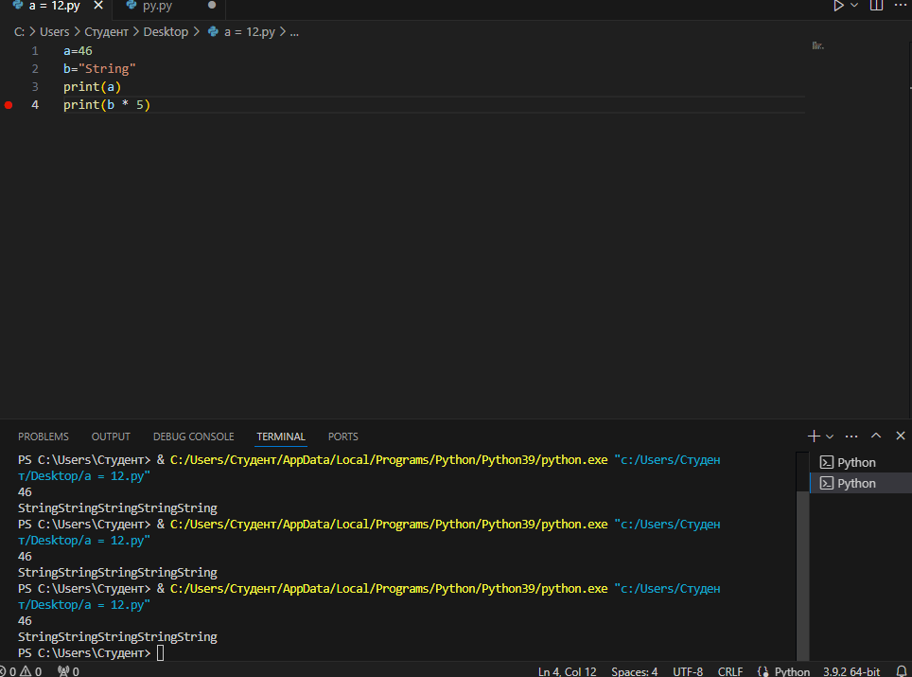

3

Инициализировал переменные и создал отдельный файл с переменной константы и импортировал его в основном файле и вывел переменную со значением привет

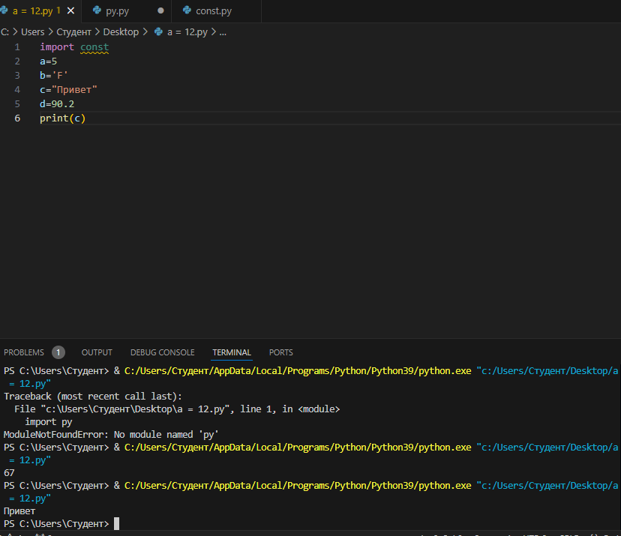

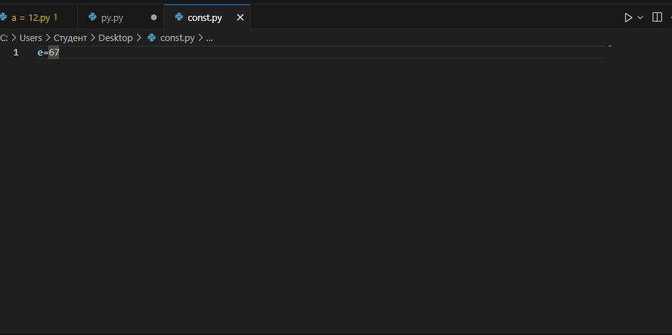

4

Просим пользователя ввести 4х значное число

С помощью метода лен проверям условие

Дальше с помощью метода Join обьединяем цифры с разделителем , и принтим результат если условие выполнено если нет то принтим что надо ввести 4х значное число

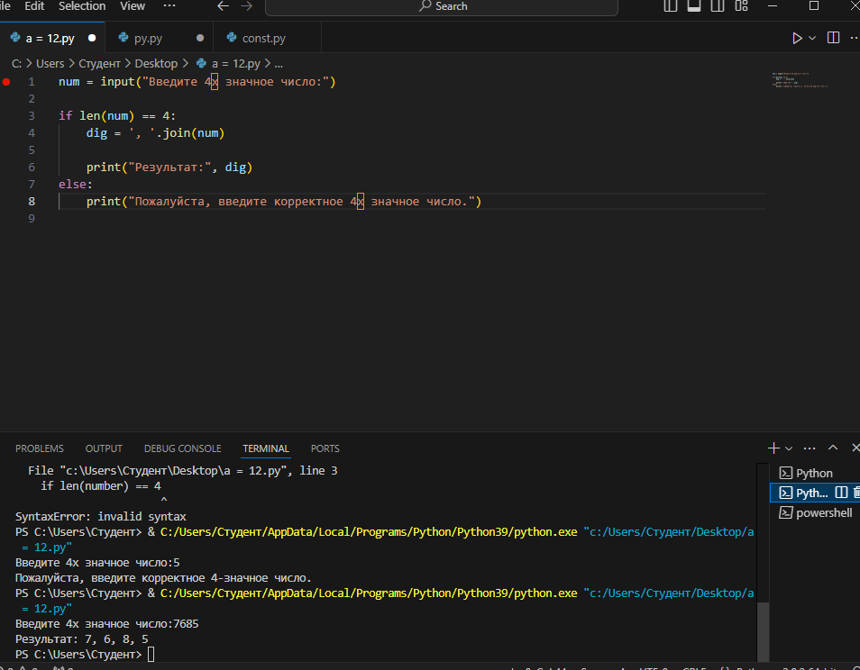

5

Создаем переменные с инпутами с просьбой ввести пользователя нужные данные и принтим переменные

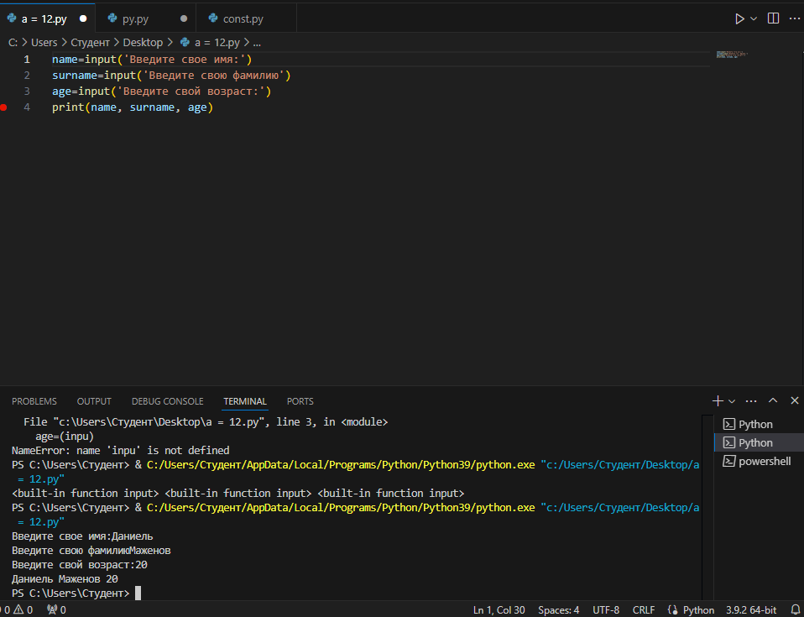

6

Создаем переменную инпут с вопросом о имени друга и выводим эту перменную

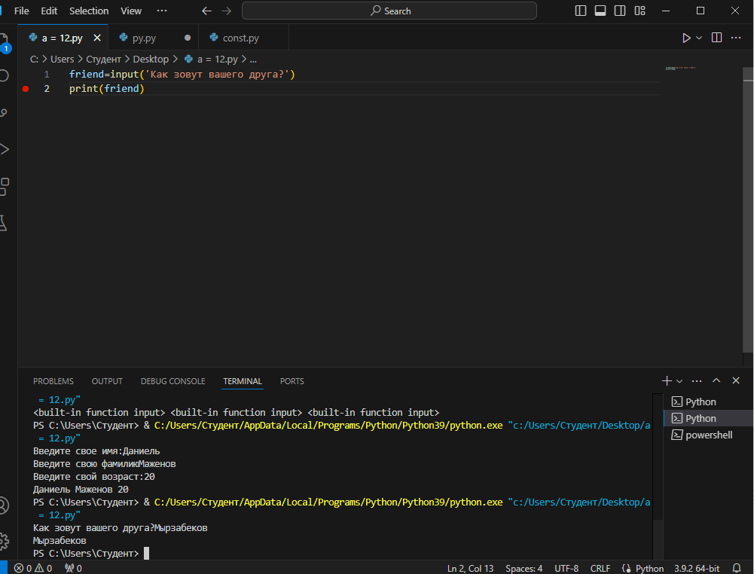

7

Инициализируем переменную и в принт с помощью оператора див целочисленно делим наше число на 7

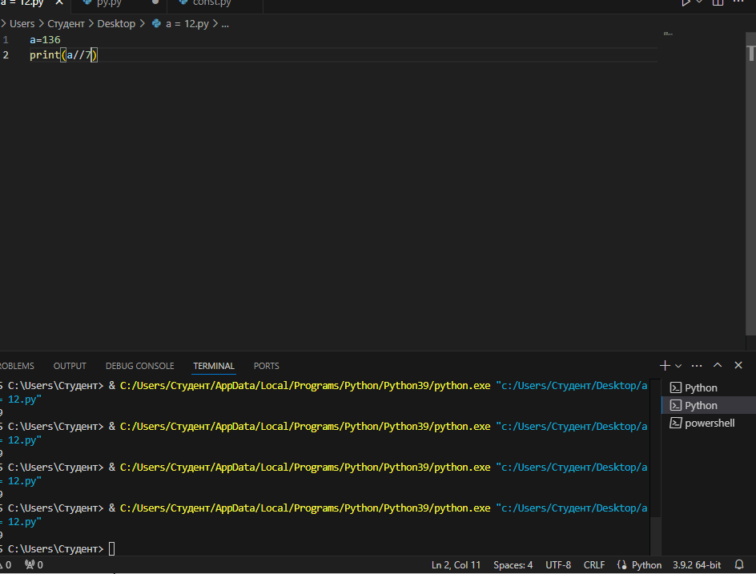

8

Создаем переменные с типом инт и просим пользователя ввести числа дальше создаем переменные результатом каждой операции и выводим каждый результат с помощью принта

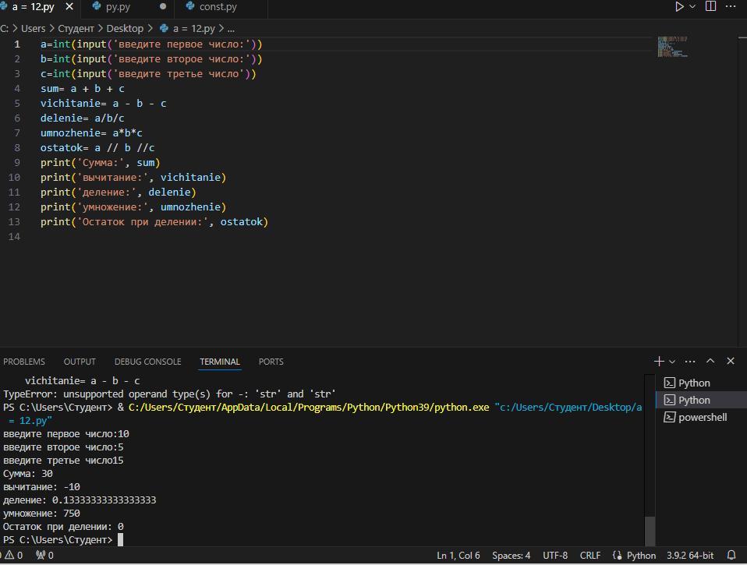

9

Создаем переменные и каждой указываем нужны тип и запринтил чтобы показать что все правильно ошибку не выдает

